Met de spectrumanalyzer kunnen wij bepalen hoe ons rf signaal eruit ziet qua uitgezonden frequentie spectrum. Bij een spectrumanalyzer staat de frequentie op de horizontale as. Op de verticale as staat de grootte van het signaal.
Een spectrumanalyzer heeft de volgende eigenschappen:
Een breed frequentiespectrum is in één oogopslag te zien
Met een goede verzwakker is de analyzer ook bruikbaar dichtbij een zender
Door de goede versterker is de analyzer ook bruikbaar voor zwakke signalen
Met een spectrumanalyzer kun je een heel groot frequentiespectrum in het scherm zien, bijvoorbeeld van 3 tot 30 MHz. Je zult op de frequenties met activiteit pieken zien, de hoogte van de pieken is afhankelijk van de sterkte van de signalen. Je kunt ook het spectrum vrij klein maken, bijvoorbeeld 144-146 MHz. Je kunt dan van een zender zien wat de precieze frequentie is, hoe breed het signaal is en je ziet ook hoe de faseruis is. Ook zie je wat de gebruikte modulatie is als je bijvoorbeeld naar zijbanden kijkt.
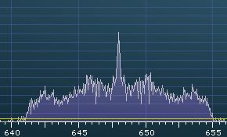
Hierboven zie je het spectrum van Radio Caroline op 648 kHz. Duidelijk te zien zijn carrier en iedentieke (gespiegelde) Upper en Lower Sidebands.
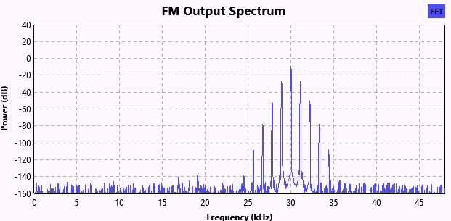
Hierboven het spectrum van een FM zender, waarbij de center frequentie op 30 kHz ligt.

Je kunt ook de analyzer instellen van 140 tot bijvoorbeeld 800 MHz. Als je de 2 meter zender inschakelt zie je de gewenste frequentie maar zul je ook de pieken zien van de harmonischen.
Een spectrumanalyzer is een kostbaar apparaat. Veel HF-sets van tegenwoordig hebben wel een soort ingebouwde spectrumanalyzer, meestal bandscope of panadapter genoemd, maar deze is niet echt te vergelijken met een externe spectrumanalyzer. Met de scope in een HF set kun je wel het spectrum overzien bij ontvangst, maar je kunt er bijvoorbeeld niet een andere zender nauwkeurig op afregelen. Het is meer een indicatie dan dat het echt een meter is, maar des al niet te min zeer bruikbaar tijdens het QRV zijn. Je kunt in één oogopslag zien waar in de band activiteit is.
Steeds vaker zien wij spectrumanalyzers zonder beeldscherm. Dit zijn dan meestal kleine kastjes met een antenne-aansluiting en een usb-aansluiting om op de computer aan te sluiten. De hard- en software in de computer doet dan als het ware het zware werk en toont het spectrum op het beeldscherm. Hierdoor is de spectrumanalyzer wel voor meer radiozendamateurs betaalbaar geworden, maar menig amateur zal toch liever een stand-alone spectrumanalyzer bezitten. De moderne spectrumanalyzers werken echter ook met een computer, maar deze is in de analyzer zelf ingebouwd. Met zogenaamde mini-computers zoals de Raspberry Pi, is een stand-alone analyzer zelf bouwen niet eens zo moeilijk meer.
Hieronder zie je een screenshot van een spectrumanalyzer aangesloten op de computer. In dit geval doet een SDRPlay dienst als spectrum analyzer waarbij de software bij SDRPlay downloadbaar is. Er wordt 'gesweepd' over 100 MHz, waarbij het midden staat op 103,4 Mhz
